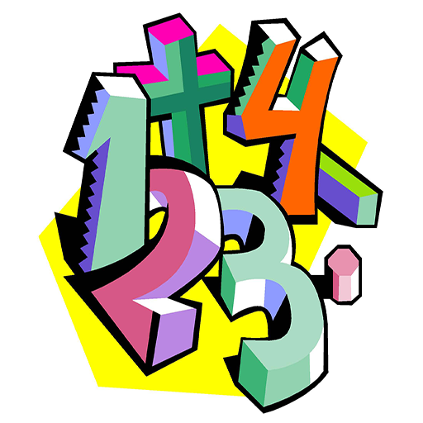

Неделя математики.

С 20 ноября в нашей группе прошла неделя математики.

Неделя математики – что может быть интереснее и увлекательнее? Математика – это единственная наука, которая имеет дело с абсолютным идеалом. Математика – это красота и чудо в чистом виде. Издавна люди называют математику царицей наук, потому что математика применяется в различных областях знаний. Математика в любой работе важна. Мир без неё был бы неинтересен. Математика – это мир чисел, формул, новых машин. Целью недели математики было: расширение знаний по математике, повышение математической культуры, использование математических навыков в нестандартных ситуациях, развитие познавательных интересов, психических процессов – мышления, смысловой памяти, аргументированной речи, воспитание и развитие коммуникативных навыков общения и умения слушать и слышать. В Неделе математики приняли участие дети подготовительной группы и родители.

Каждый день для детей организовывались мероприятия по формированию математических представлений.

НОД: «Решай, отгадывай, считай», Открытое НОД с родителями, где дети показали знания и умения, Конструирование - использовали геометрические фигуры, составляли по образцу сложные силуэты. В группе был организован уголок математики,

Математический марафон «Умники и умницы» завершил неделю математики.

Всем ребятам понравилась – эта веселая и интересная неделя.

